悲情與溫馨
楊芮瑄10129
吳雯琪老師
悲情與溫馨
10月30日一大早我們帶著猶如幼稚園小朋友般的心情興高采烈的踏上遊覽車，開始了我們為期一天的校外教學行程，第一站我們來到見證台灣人民患難見真情及生命力的----921地震教育館。
1999年9月21日清晨1時47分，台灣中部發生芮氏規模7.3的強烈地震，造成的傷亡及財物損失為近百年來臺灣最大的地震災害。霧峰鄉光復國中位在車籠埔地震帶上，因為921地震使得該校區受創甚大，地殼的推擠將操場及跑道抬高了2.5公尺，三層樓的校舍倒塌，令人看了怵目驚心，經過政府及民間的努力規劃後，在光復國中舊校區內成立了“九二一地震教育園區”。
當我正在整理校外教學資料時，感覺房子搖晃了一下，是地震啊！怎麼這麼巧，馬上讓我體驗地震，腦海裡浮現出參觀地震園區時的可怕畫面，我趕緊跑到外面，不敢留在屋內，六分鐘後又搖了第二次。稍後電視新聞說：「九二一大地震剛屆滿十年，車籠埔斷層又釋放能量，南投縣名間鄉發生芮氏規模六的地震，勾起民眾對九二一的恐怖記憶，不少人驚慌奔逃。」傍晚的地震和921大地震有一些雷同的地方，難怪民眾會驚慌奔逃，我也是其中之一，真的是「一朝被蛇咬，十年怕草繩」。
我確定10月30日早上的行程不是個讓人開心的校外教學，甚至沉重得讓我感到難以呼吸，難以想像當時滿目瘡痍的景象，但我確定這次的校外教學會讓我們永遠記得921大地震所帶來的傷痛。雖然921地震發生那一年，我未滿兩歲，不知地震的威力，無法感受它所帶來的傷害。不過，藉由921地震教育館豐富的資料與相片，我看到了許多我不曾在電視上看到的畫面。我相信這道逐漸由深轉淡的傷痕，會帶領大家，走出傷痛、迎向光明、邁向希望。
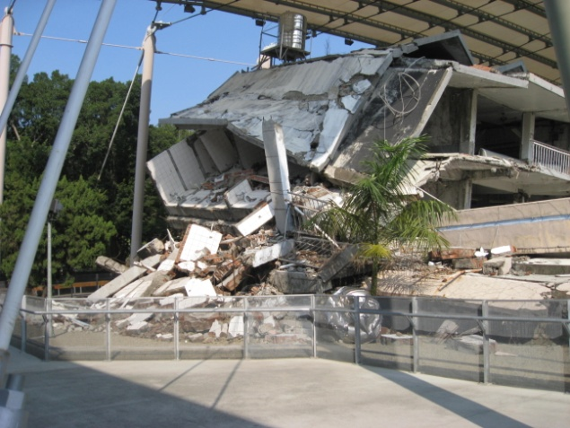
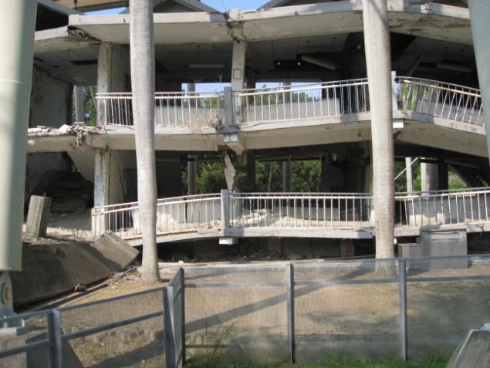
從校外教學拍回來的這些照片，應可看出當時地震的威力有多大，如果當時有學生在教室上課，那921大地震的死傷人數不知還要往上攀升多少？

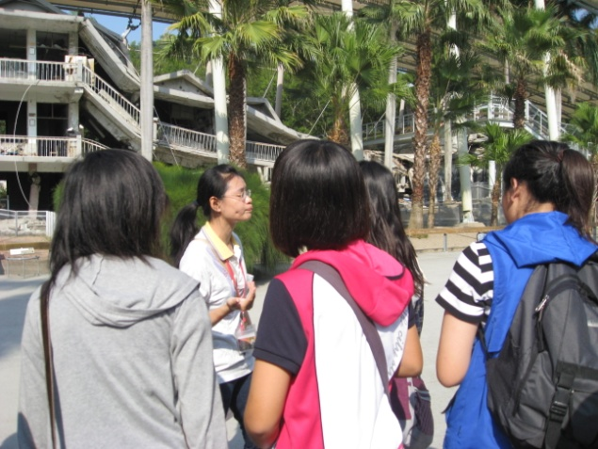
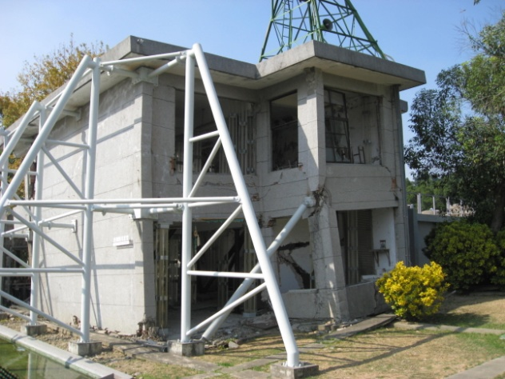
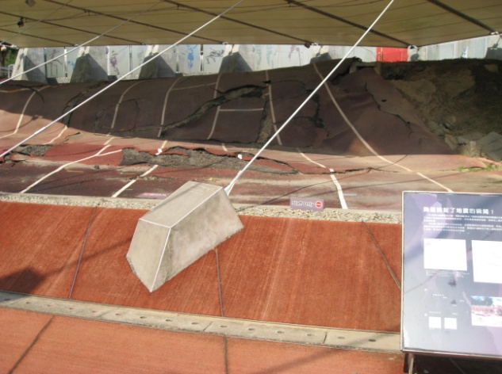
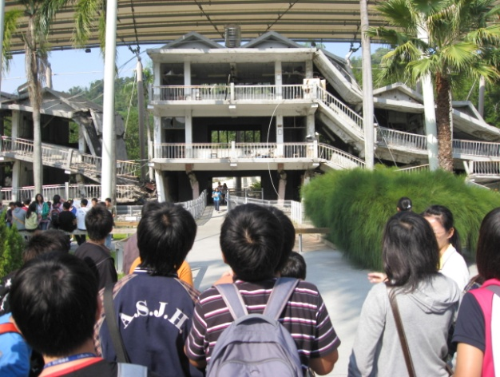
中午用完餐，我們就懷著興奮的心情直奔溫馨、風景怡人的下一站---東豐綠色隧道鐵馬行。來到目的地，感覺心情落差很大，早上
的悲情似乎快被眼前的景色所取代，取而代之的卻是充滿溫馨的感覺。
東豐綠色隧道是全國第一條由廢棄鐵道改建為自行車道的腳踏車專用道，全長約十二公里，與約4.5公里的后豐鐵馬道合成一條美麗的綠色路線，所以讓我一時搞不清楚我們是騎哪條車道？整理資料時，我發現我們騎的自行車道似乎不是東豐綠色隧道，應該是后豐鐵馬道。
我覺得這條自行車道規劃的不錯，沿途風光明媚，景色宜人，車道旁種滿了樹，在樹蔭下騎車，微風吹來，一點都不覺得炙熱。由於是專屬的自行車道，所以不會受到車輛的干擾，感覺還蠻愜意！
尤其在午后的陽光下，大家無憂無慮的騎著腳踏車，盡情地享受大自然的薰陶。雖然騎腳踏車很累，但吹著涼爽的輕風，搭配輕柔的景色，我覺得這真是一種享受啊！
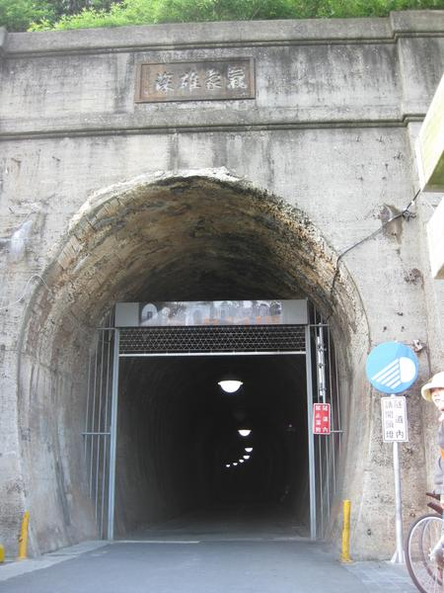
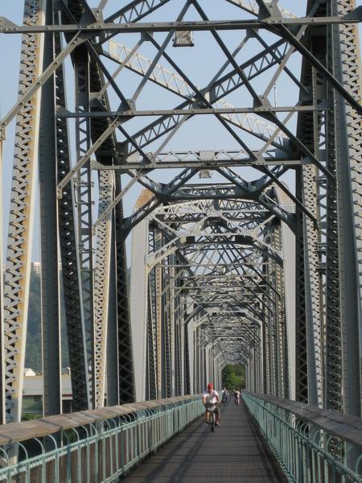
隧道及花樑鋼橋是后豐鐵馬道的最大特色喔！

